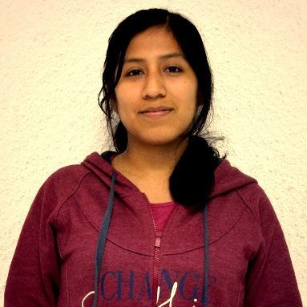

**JANET QUISPE UÑAPILLCO**

Av. Las Palmeras Cdra. 53 Mz. D Lt. 1A – Los Olivos

Teléf. 951544219(Móvil) / 622-7498(Domicilio)

[janetquispeu@gmail.com](mailto:janetquispeu@gmail.com)

23 años – DNI: 70276109

**PERFIL PROFESIONAL**

Egresa de Laboratoria como Desarrolladora Front-end junior y estudiante de Ingeniería de Sistema. Me apasiona la programación y me entusiasma ver lo que puedo realizar a través del código. Me caracterizo por ser una persona perseverante y curiosa. Mis intereses son desarrollarme en el área de Backend Developer y aportar mis conocimientos en la organización.

**FORMACIÓN ACADÉMICA**

**Desarrolladora web Front-end | Laboratoria**

* Bootcamp de Desarrollo Web, programa intensivo por 5 meses
* Desarrollé más de 35 proyectos web, desarrollados en Html5, CSS3, Javascript, jQuery, Ajax,JSON y Socket IO.
* Uticé herramientas como Github, Node, Heroku , Trello y Slack.

**Ingeniería de Sistemas | Universidad del Callao**

* Grado Académico: Estudiante Universitario
* Ciclo: 9no ciclo
* Orden de Mérito: Quinto superior
* Periodo: 2012 – A la Fecha

**HABILIDADES**

* Perseverante y Curiosa.
* Aprendí a trabajar en grupo y a enfrentar nuevos retos en el transcurso del desarrollo del Bootcamp | Laboratoria.

**EXPRERIENCIA LABORAL**

* Trabajé como Asistente de Ventas | Empresa: Grupo DNX S.A.C (2- años).

**IDIOMA**

* Inglés ( Intermedio I )

Instituto Cultural Peruano Norteamericano (ICPNA)

**CONOCIMIENTO EN COMPUTACIÓN**

* Erwin Data Modeler (Intermedio)
* IBM Rational Rose (Intermedio)
* Microsoft Office (Intermedio)
* Microsoft Excel (Intermedio)
* Microsoft Power Point (Intermedio)
* Microsoft Visio (Intermedio)

**CURSO Y SEMINARIO**

**SQL-SERVER Data Base Administrador (3 Módulos – Sistemas Uni)**

* Marzo 2016 | Ms.SQL Server 2014 - Administración Universidad Nacional de Ingeniería, Sistemas Uni (24 Horas académicas).
* Febrero 2016 | Ms.SQL Server 2014 - Implementación Universidad Nacional de Ingeniería, Sistemas Uni (24 Horas académicas).
* Enero 2016 | Modelamiento de Datos Universidad Nacional de Ingeniería, Sistemas Uni (24 Horas académicas).

**CONEISC | Trujillo 2014**

* Certificado en calidad de Asistente

**Workshop | Laboratoria – Enero 2016**

* Asistente - Programación Orientada a Objetos con Swift (8 horas académicas)